財團法人嘉義縣私立天主教安道社會福利慈善事業基金會
附設私立保祿社區式長照機構-電器設備報價單
製表日期：112.05
三、電器設備
項目 | 名稱 |  | 單位 |  | 數量 |  | 單價 |  | 總價 |  | 規格說明 |  | 備註
1 |  | 智慧型電子感應門鎖  (2門) |  | 組 |  | 1 |  |  |  |  |  | 3-1
2 |  | 監視錄影設備 |  | 套 |  | 1 |  |  |  |  |  | 3-2
3 |  | 顯示型電話總機組 |  | 組 |  | 1 |  |  |  |  |  | 3-3
4 |  | 吸塵器(乾濕兩用) |  | 台 |  | 1 |  |  |  |  |  | 3-4
5 |  | 洗衣機 |  | 台 |  | 1 |  |  |  |  |  | 3-5
6 |  | 電視(60吋) |  | 台 |  | 1 |  |  |  |  |  | 3-6
合計

附件規格表：
品名 | 圖片 | 規格
附件3-1  智慧型電子感應門鎖  (2門) | 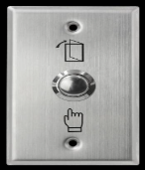  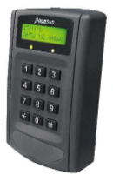  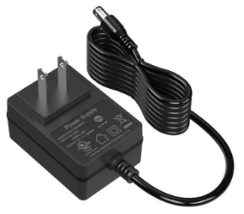  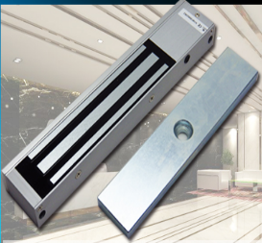 | 使用場所：大門  材質：ABS  電磁吸力：250KG  輸出:12V,1.5A
附件3-2  監視錄影設備 | 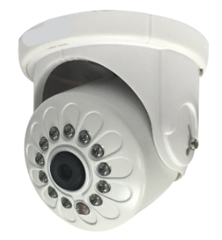  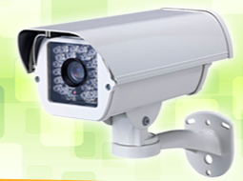  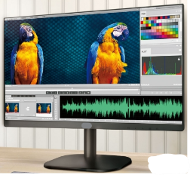  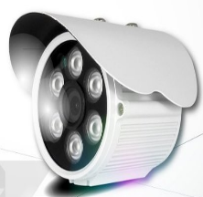 | 使用場所：室內、戶外  含DVR錄放影機、USB燒錄機、滑鼠、數位硬碟6T一組  螢幕尺寸：22吋  含電源延長插座、網路轉換器一組

品名 | 圖片 | 規格
附件3-3  顯示型電話總機組  +門口機 | 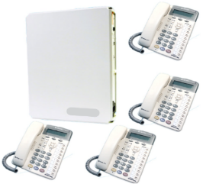  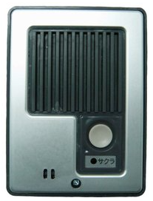 | 使用場所：大門、辦公室  多功能電話機7台  門口機
附件3-4  吸塵器  (乾濕兩用) | 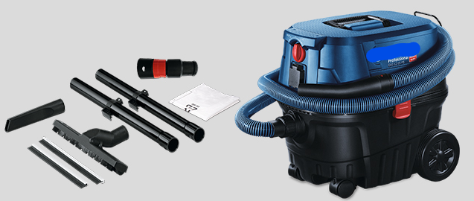 | 使用場所：室內  規格:  含吸塵接頭、地板吸嘴  、延伸管、縫隙吸嘴、  彎管、延長軟管、塑膠  袋  廠商應提供樣式供業主確認
附件3-5  洗衣機 | 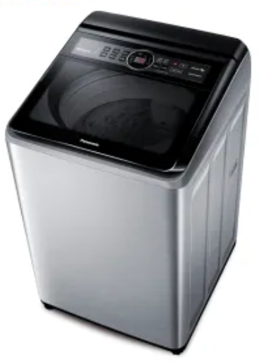 | 使用場所：戶外  容量：17公斤  廠商應提供樣式供業主確認
附件3-6  電視 | 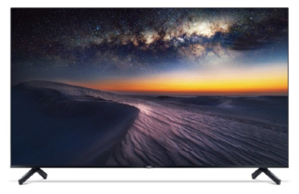 | 使用場所：活動室  尺寸：60吋  廠商應提供樣式供業主確認

